---------------à Grundsätzliche Umstellungen (Textstellen zu Akkordeons einzeln weiter unten anfügen!)
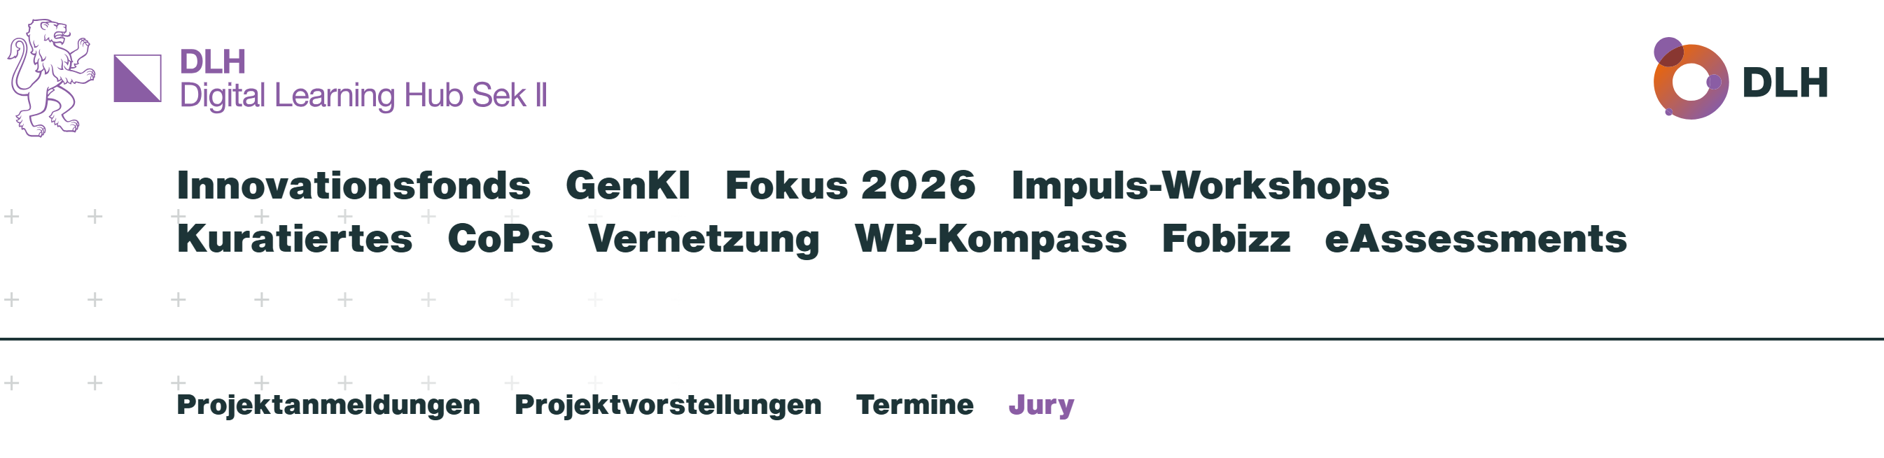
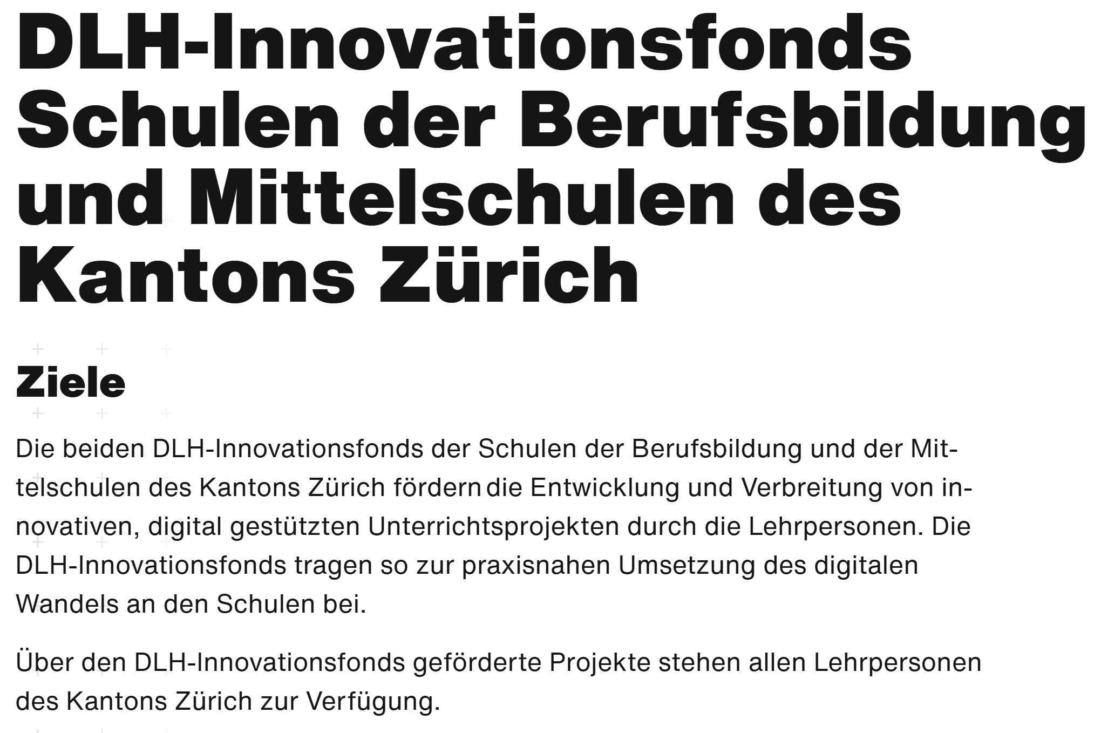 Textvorschlag:
Haben Sie eine Idee für Ihren Unterricht?
Der DLH-Innovationsfonds unterstützt Lehrpersonen an Berufsfachschulen und Mittelschulen im Kanton Zürich dabei, Unterrichtsideen mit digitaler Unterstützung auszuprobieren, zu optimieren und weiterzuentwickeln. Das können kleine innovative Pilotprojekte sein, grössere Vertiefungsprojekte mit didaktischem Fokus oder Projekte zur nachhaltigen Verbreitung bewährter Innovationen. Die daraus hervorgehenden Produkte und Erkenntnisse werden hier allen Lehrpersonen zur Verfügung gestellt.

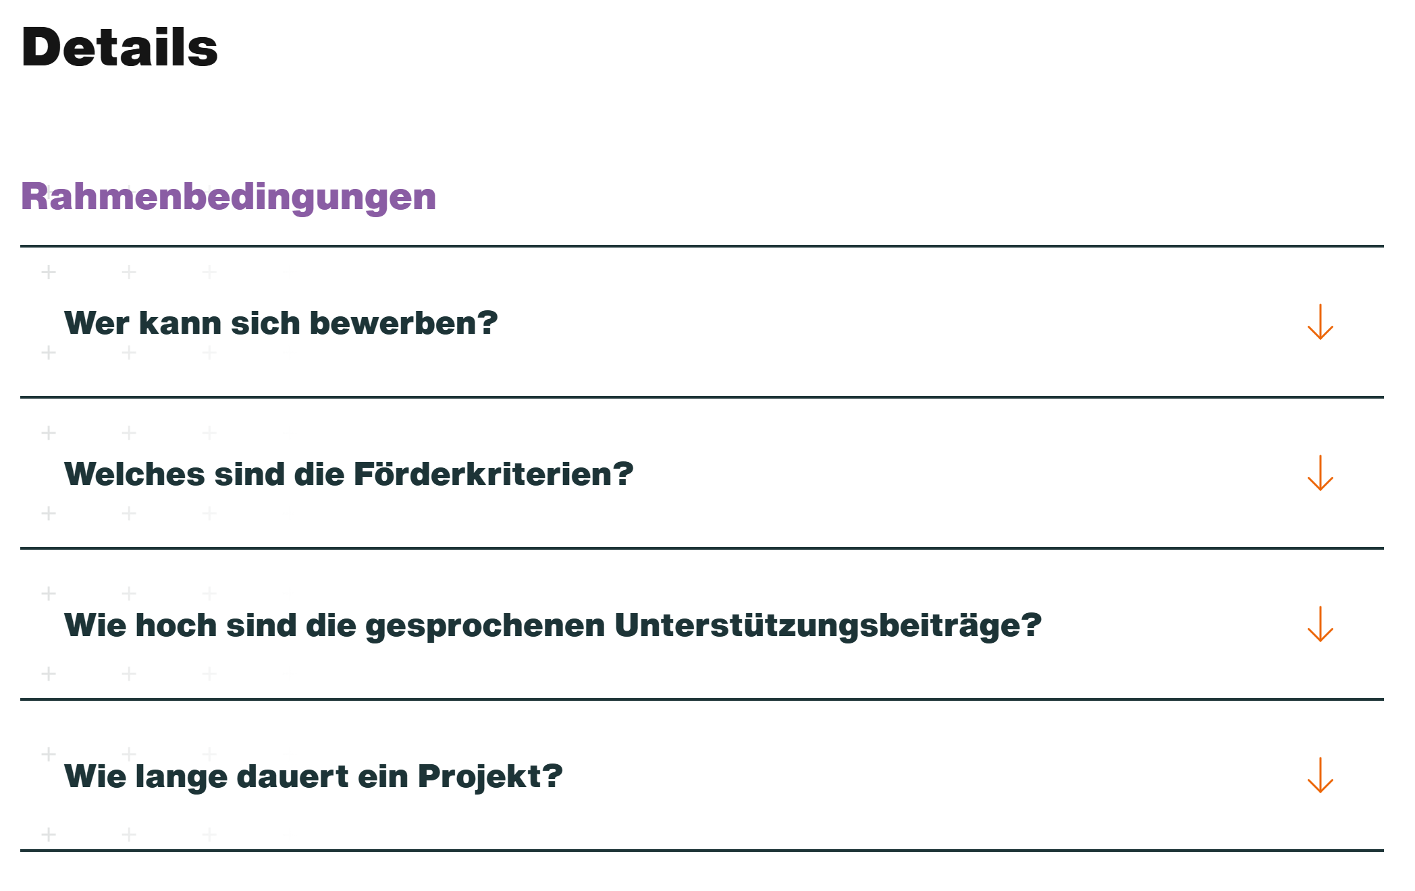
Neue Reihenfolge und neue Titel:
So fördern wir:
Alte Akkordeontitel: | Neue Akkordeontitel (Reihenfolge der Texte bleibt gleich wie bisher)
 | Was ist Innovation? (Unsere drei Projektarten)
Wer kann sich bewerben? | Wer kann ein Projekt einreichen?
Welches sind die Förderkriterien? | Welche Projekte werden unterstützt? (Förderkriterien)
Wie hoch sind die gesprochenen Unterstützungsbeiträge? | In welchem Umfang unterstützen wir?
Wie lange dauert ein Projekt | Wie läuft ein Projekt ab?

Was ist Innovation?  Innovation in Schulprojekten ist schwer zu definieren, da sie viele Formen annehmen kann. Sie umfasst sowohl neue Ansätze als auch die Weiterentwicklung bestehender Projekte. Ziel ist es, das Lernen und Lehren für Schüler:innen/Lernende sowie Lehrpersonen, zu verbessern und zeitgemäss zu gestalten.  Erreichen lässt sich Innovation z. B. durch die Einführung neuer Lehrmethoden oder eines interdisziplinären Ansatzes, den Einsatz moderner Technologien oder die Anpassung des Unterrichts an individuelle Bedürfnisse. Auch die kreative Weiterentwicklung bereits vorhandener Projekte zählt als Innovation. Es geht darum, traditionelle Methoden zu hinterfragen und den Unterricht lernwirksamer zu gestalten. | Was ist Innovation? (Unsere drei Projektarten)  Innovation umfasst sowohl:  - das Erkunden neuer Ansätze, Methoden, Technologien etc. oder die Anpassung des Unterrichts an individuelle Bedürfnisse (sog. «Digital Explorer»-Projekte) als auch  - die Weiterentwicklung bestehender Projekte/Innovation:  - durch nachhaltige Integration im Unterricht bzw. der Unterrichtsvorbereitung (sog. «Learning Incubator»-Projekte) oder  - durch deren Verbreitung über das eigene Projektteam, das Fach, den Lehrgang und die Schule hinaus (sog. «Hub-Scaler»-Projekte).  Entscheidend ist nicht die Grösse eines Projekts, sondern dass neue Erfahrungen entstehen und der Unterricht weiterentwickelt wird.
Wer kann sich bewerben?  Der DLH-Innovationsfonds unterstützt Lehrpersonenteams (mindestens 2 Personen), die an öffentlichen Schulen auf Stufe Sek II des Kantons Zürich angestellt sind. Dies sind alle kantonalen Schulen der Zürcher Sek II und die privat geführten Schulen der Berufsbildung mit kantonalem Leistungsauftrag. Die Lehrpersonen müssen weder an derselben Schule angestellt sein noch dasselbe Fach unterrichten. Ganz im Gegenteil: fach- und schulübergreifende Projekte werden begrüsst. Die Rollen- und Aufgabengestaltung innerhalb der Teams ist Sache der Lehrpersonen. | Wer kann ein Projekt einreichen?  Der DLH-Innovationsfonds unterstützt Lehrpersonenteams aus mindestens 2 Personen, die an öffentlichen Schulen auf Stufe Sek II des Kantons Zürich angestellt sind. Dies sind alle kantonalen Schulen der Zürcher Sek II und die privat geführten Schulen der Berufsbildung mit kantonalem Leistungsauftrag. Sehr gerne dürfen die Teams sich auch schul- und fachübergreifend zusammensetzen .
Welches sind die Förderkriterien?  Projekteingaben werden nach den folgenden Kriterien bewertet:  .......  [Kriterientabelle] | Welche Projekte werden unterstützt? (Förderkriterien)  Projekte sollten einen konkreten didaktischen Mehrwert für die Lernenden/Schüler:innen bieten und im Unterricht erprobt werden.  Unsere Jury bewertet die Anträge nach den folgenden Kriterien:  [KRITERIENTABELLE MIT DREI PROJEKTARTEN]  Je nach gewähltem Projektarten werden die Kriterien etwas anders gewichten (vgl. Spalten 2 bis 4 oben):  - «Digital Explorer»-Projekte fokussieren auf das unkomplizierte Ausprobieren von innovativen Ideen.  - «Learning Incubator»-Projekte konzentrieren sich auf die Optimierung des Lern-/Lehrerfolgs einer bestehenden/getesteten Innovation.  «Hub-Scaler»-Projekte bringen optimierte Projekte in die breite und langfristige Anwendung.
In welchem Umfang unterstützen wir?
Der Innovationsfonds unterstützt Projekte im Rahmen von 160-800 Arbeitsstunden. Für Explorer-Projekte sind es fix 160 Stunden, für «Hub-Scaler»-Projekte 160-400 Stunden (s. Welche Projekte werden unterstützt? (Förderkriterien)).
Für kleinere Projekte empfehlen wir einen Antrag direkt an die Schulleitung. Grössere Projekte, die den Rahmen von 800 Arbeitsstunden überschreiten, werden als Schulentwicklungsprojekte betrachtet. Hier ist das MBA federführend.
Zusätzliche Kosten bis maximal CHF 5000, zum Beispiel für Lizenzen, externe Fachberatung oder technische Infrastruktur, können im Projektantrag begründet werden. Ein nachträglicher Anspruch auf Finanzierung kann nicht geltend gemacht werden.
Wie lange dauert ein Projekt?  Ein Projekt dauert in der Regel maximal drei Jahre, wobei drei Phasen durchlaufen werden: 1) Planung und Ausarbeitung 2) Einsatz im Unterricht 3) Evaluation. Das Projekt gilt als abgeschlossen, wenn das Projekt mindestens einmal von der Lehrperson mit einer Klasse durchgeführt wurde und die Evaluation erfolgt ist.  Die Evaluation soll zeigen, inwieweit mit dem entwickelten Unterrichtsprojekt die beabsichtigten pädagogischen Ziele in dieser Erstumsetzung bereits erreicht werden konnten und welche «Learnings» daraus gezogen werden können (Was hat in der Umsetzung geklappt, was gar nicht? Wo liegt Entwicklungspotential, wo nicht?) Diese Dokumentation publiziert der DLH und macht die Erkenntnisse somit einem breiten Lehrpersonenkreis zugänglich. | Wie läuft ein Projekt ab?  Ein Projekt dauert in der Regel maximal drei Jahre und durchläuft folgende Phasen:  - Idee entwickeln und planen  - Im Unterricht ausprobieren  - Erfahrungen auswerten  Das Projekt gilt als abgeschlossen, wenn es mindestens einmal mit einer Klasse durchgeführt und ausgewertet wurde.  Die Evaluation soll aufzeigen:  - was im Unterricht gut funktioniert hat  - welche Erkenntnisse entstanden sind  - wo weiteres Entwicklungspotenzial besteht  Das Projekt gilt als abgeschlossen, wenn die Projektresultate, Erfahrungen und Learnings aus dem Projekt sowie allfällige Produkte p auf der DLH-Webseite (-->LINK zu Projektübersicht) allen Lehrpersonen zur Verfügung gestellt sind.

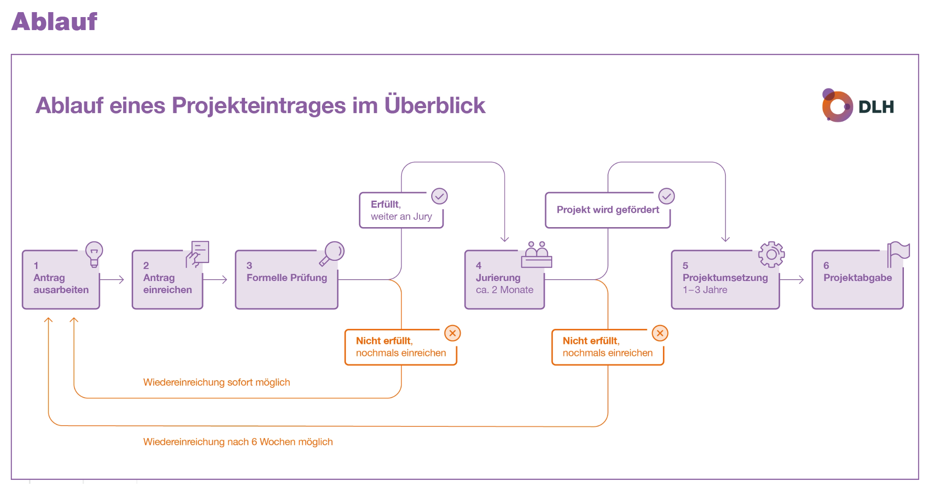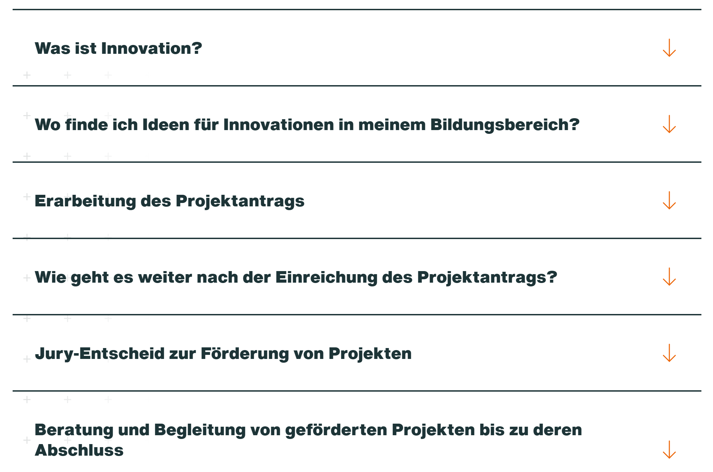

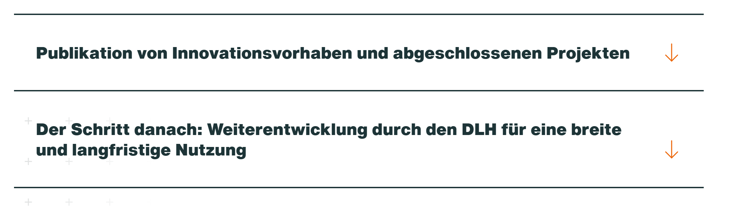
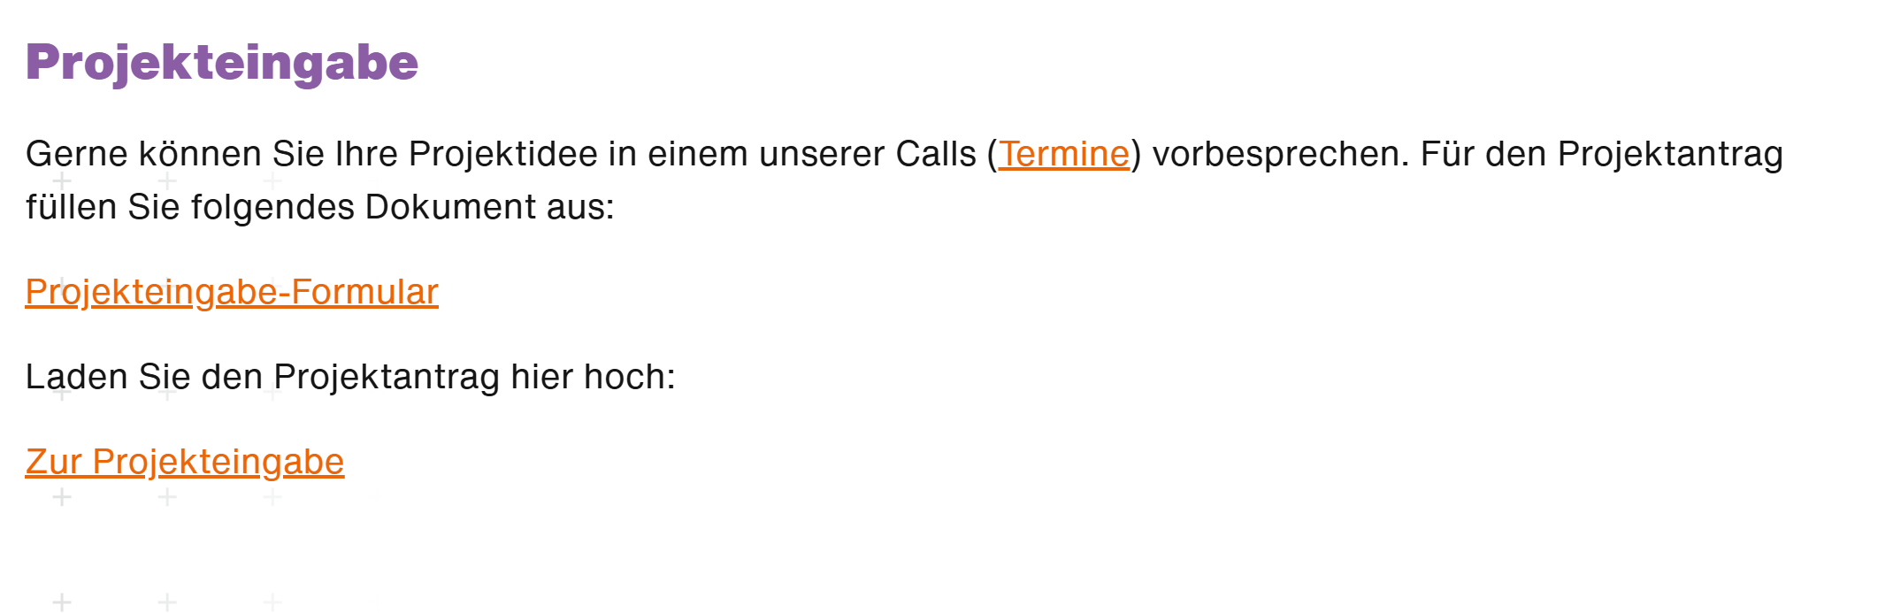
Neuer Text:
Projekt einreichen
Gerne können Sie Ihre Projektidee vorab in einem unserer Beratungscalls besprechen (Termine).
Für die Einreichung verwenden Sie bitte folgendes Formular: Projekteingabe-Formular
Den ausgefüllten Projektantrag können Sie hier hochladen: Zur Projekteingabe
Neue Reihenfolge und ohne Übertitel:
Alte Akkordeontitel: | Neue Akkordeontitel
Was ist Innovation? | Streichen (wird in Rahmenbedingungen verschoben)
Wo finde ich Ideen für Innovationen in meinem Bildungsbereich? | Wo kann ich mich für Projektideen inspirieren lassen?
Erarbeitung des Projektantrags | Wie entsteht aus der Idee ein Projektantrag?
Wie geht es weiter nach der Einreichung des Projektantrags? | Was passiert mit dem eingereichten Projektantrag?
Jury-Entscheid zur Förderung von Projekten | Streichen (wird im vorherigen integriert)
Beratung und Begleitung von geförderten Projekten bis zu deren Abschluss | Was geschieht nach dem Juryentscheid?
Publikation von Innovationsvorhaben und abgeschlossenen Projekten | Wie werden Erfahrungen und Ergebnisse geteilt?
Der Schritt danach: Weiterentwicklung durch den DLH für eine breite und langfristige Nutzung | Was geschieht nach dem Projektabschluss?

Was ist Innovation?  Innovation in Schulprojekten ist schwer zu definieren, da sie viele Formen annehmen kann. Sie umfasst sowohl neue Ansätze als auch die Weiterentwicklung bestehender Projekte. Ziel ist es, das Lernen und Lehren für Schüler:innen/Lernende sowie Lehrpersonen, zu verbessern und zeitgemäss zu gestalten.  Erreichen lässt sich Innovation z. B. durch die Einführung neuer Lehrmethoden oder eines interdisziplinären Ansatzes, den Einsatz moderner Technologien oder die Anpassung des Unterrichts an individuelle Bedürfnisse. Auch die kreative Weiterentwicklung bereits vorhandener Projekte zählt als Innovation. Es geht darum, traditionelle Methoden zu hinterfragen und den Unterricht lernwirksamer zu gestalten. | In die Rahmenbedinungen verschoben.
Wo finde ich Ideen für Innovationen in meinem Bildungsbereich?  Bis die Themen bildungsrelevant werden, vergeht meistens eine gewisse Zeit. Es lohnt sich daher, einen Blick nach vorne zu werfen.  Innovative Betriebe und Forschungseinrichtungen:  Es gibt einige Lehrbetriebe und Hochschulen, die sich nahe an der technologischen Entwicklung bewegen und die digitalen Prozesse, Dienstleistunge  n und Produkte in ihren Arbeits- und Forschungsalltag integriert haben.  Geschäfts- und Technologietrends: Gartner ist eine Firma, die sich auf Geschäfts- und Technologietrends spezialisiert hat. Bekannt ist der Gartner Hype Cycle. Auf der Website findet man in der Regel die aktuellen Trends  Bildungsinnovation: Ein guter Ausgangspunkt für den Technologiewandel in der Bildung ist der «EDUCAUSE Horizon Report™ | Teaching and Learning Edition» https://library.educause.edu/-/media/files/library/2025/5/2025hrteachinglearning.pdf oder https://educause.edu.  Digital Learning Hub Sek II - Online Community: Im Teams «DLH Community» enthalten verschiedene Kanäle Beiträge zur Bildungsinnovation. Das könnte ein weiterer möglicher Ausgangspunkt sein, um Innovationspotenzial aufzuspüren.  Communities of Practice des DLH: Der Austausch in Teams zu gewissen Themenfeldern oder digitalen Tools mit anderen Lehrpersonen lohnt sich (https://dlh.zh.ch/home/cops). | Wo kann ich mich für Projektideen inspirieren lassen?  Gute Projektideen entstehen oft direkt im Unterrichtsalltag: aus neuen Herausforderungen, eigenen Beobachtungen oder dem Wunsch, etwas anders auszuprobieren.  Hier findet ein Austausch statt:  - DLH-Community auf Teams  Im Teams «DLH-Community» enthalten verschiedene Kanäle Beiträge zur Bildungsinnovation.LINK  - Communities of Practice (CoPs) des DLH  Der Austausch mit anderen Lehrpersonen in Teams zu gewissen Themenfeldern oder digitalen Tools  (https://dlh.zh.ch/home/cops).  - Bereits umgesetzte Projekte bieten Einblicke, Ideen und Inspiration für eigene Unterrichtsvorhaben.  (LINK zu Projektvorstellungen Übersicht – Digital Learning Hub Sek II )  Häufig werden neue Entwicklungen werden oft erst mit etwas Verzögerung im Bildungsbereich sichtbar. Deshalb lohnt es sich – insbesondere bei «Digital Explorer»-Projekten – auch einen Blick auf aktuelle Trends und Entwicklungen ausserhalb der Schule zu werfen:  - Innovative Betriebe und Forschungseinrichtungen  Lehrbetriebe, Hochschulen und Forschungseinrichtungen greifen neue Technologien und digitale Entwicklungen häufig früh auf und integrieren diese in ihren Arbeitsalltag.  - Bildungsinnovation  Der «EDUCAUSE Horizon Report – Teaching and Learning Edition» bietet Einblicke in aktuelle Entwicklungen und Zukunftsthemen der Bildung (Edition» https://library.educause.edu/-/media/files/library/2025/5/2025hrteachinglearning.pdf oder https://educause.edu).  - aktuelle Entwicklungen rund um KI, digitale Medien und vielen anderen Technologien.  Nicht jede Projektidee muss von Anfang an vollständig ausgearbeitet sein. Oft entstehen Innovationen erst durch das Ausprobieren im Unterricht oder das gemeinsame Gespräch.
Erarbeitung des Projektantrags  Ihre Projektidee besprechen Sie mit Ihrer/n Schulleitung(en), um die dafür nötigen Entlastungen gut planen zu können und die Unterstützungszusagen einzuholen. Der Projektantrag soll dem DLH-Innovationsfonds-Team und der Jury eine Vorstellung geben, welches Ziel Sie mit dem Projekt verfolgen wollen, wer an der Umsetzung beteiligt ist und wie viele zusätzliche Ressourcen benötigt werden, damit die Realisierbarkeit abgeschätzt werden kann. Gerne unterstützen wir Sie in der konkreten Ausarbeitung Ihres Projektantrags mit unseren Beratungscalls (Termine). | Wie entsteht aus der Idee ein Projektantrag?  - Finden Sie passende Teampartner mit den notwendigen Kompetenzen.  - Skizzieren Sie zusammen Ihre Projektidee.  - Besprechen Sie diese frühzeitig mit Ihrer Schulleitung, damit mögliche Entlastungen und Unterstützungen gemeinsam geplant werden können.  - Schreiben Sie den Projektantrag und optimieren Sie diesen gemeinsam im Team so, dass die Jury daraus lesen kann, was Sie ausprobieren wollen, was Sie damit erreichen wollen, wie Sie das ganz konkret angehen, welche Ressourcen Sie dazu brauchen und was dabei schief gehen könnte. Sie müssen weder das Projekt noch sich selber gut verkaufen, sondern selbstkritisch konstruktiv zeigen, dass Sie wissen, was Sie tun.  Gerne unterstützen wir Sie bei der Ausarbeitung Ihres Projektantrags im Rahmen unserer Beratungscalls (Termine) oder auf Anfrage per Mail (siehe Kontakt)
Wie geht es weiter nach der Einreichung des Projektantrags?  Die Projektgruppe und die Schulleitung(en) erhalten eine automatische Einreichbestätigung zum eingereichten Antrag. Danach prüft die Geschäftsstelle Innovationsfonds die Einhaltung der formalen Kriterien. Sind die formalen Kriterien erfüllt, leitet sie den Antrag an die Jury weiter. Ansonsten informiert sie die Projektgruppe über nötige Anpassungen. | Was passiert mit dem eingereichten Projektantrag?  Mit der Einreichung erhalten die Projektgruppe und die Schulleitung(en) automatisch eine Eingangsbestätigung.  Anschliessend prüft die Geschäftsstelle des Innovationsfonds, ob die formalen Kriterien erfüllt sind. Falls nicht, nimmt die Geschäftsstelle mit der Projektgruppe Kontakt auf.  Sind die formalen Kriterien erfüllt, wird der Projektantrag an die Jury weitergeleitet.  Die Jury, welche den Entscheid zur Förderung von Projekten fällt, ist breit abgestützt. Sie bewertet die Projekte nach den festgelegten Kriterien (siehe Rahmenbedingungen: "Welche Kriterien gelten für die Förderung? “).
Jury-Entscheid zur Förderung von Projekten
Beratung und Begleitung von geförderten Projekten bis zu deren Abschluss  Nach dem Förderentscheid startet das Projekt und kann über ein bis drei Jahre umgesetzt werden. Über diese Zeit werden die Antragsstellenden vom DLH weiter begleitet. Die Projektbegleitung fordert sporadisch einen kurzen Statusbericht ein, welcher den Fortschritt des Projekts dokumentiert und den Finanzmitteleinsatz transparent macht. | Was geschieht nach dem Juryentscheid?  Der DLH informiert die Projektgruppe anschliessend über den Entscheid zur Förderung. (Weitere Auskünfte über den Jury-Entscheid werden nicht erteilt. Der Rechtsweg ist ausgeschlossen.)  Bei einem positiven Entscheid dürfen die Projektteams sofort mit der Umsetzung ihres Projekts beginnen. Diese kann in der Regel über ein bis drei Jahre dauern. Während dieser Zeit werden die Projektgruppen vom DLH begleitet und unterstützt. Dazu gehören Austausch, Beratung sowie punktuelle Rückmeldungen zum Projektverlauf, um den Fortschritt des Projekts festzuhalten und den Einsatz der Fördermittel nachvollziehbar zu dokumentieren.  Bei einem negativen Entscheid kann das Projektteam seinen Projektantrag auf das Juryfeedback hin überarbeiten und nach frühestens sechs Wochen wiedereinreichen.
Publikation von Innovationsvorhaben und abgeschlossenen Projekten  Innovationsvorhaben und -projekte werden sichtbar und verfügbar gemacht, damit weitere Lehrpersonen Inspiration zur Unterrichtsentwicklung erhalten, Erfahrungen im DLH-Netzwerk austauschen und Unterrichtsprojekte nutzen können. Die Projektbeschreibungen werden von DLH-Mitarbeitenden aufbereitet und in Absprache mit den Lehrpersonen öffentlich publiziert.  Nach Abschluss des Projektes (in der Regel spätestens 3 Jahre nach dem Start) veröffentlichen DLH-Mitarbeitende die Projektdokumentation und -produkte, wieder nach Absprache mit den Lehrpersonen. | Wie werden Erfahrungen und Ergebnisse geteilt?  Der DLH macht in Absprache mit dem Projektteam geförderte Innovationsvorhaben, Projektresultate, Learningsund Projektprodukte sichtbar und zugänglich, damit andere Lehrpersonen Inspiration für die eigene Unterrichtsentwicklung erhalten und von den positiven und negativen Erfahrungen profitieren können:  LINK zu Projektvorstellungen Übersicht – Digital Learning Hub Sek II
Der Schritt danach: Weiterentwicklung durch den DLH für eine breite und langfristige Nutzung  Nach Abschluss der Innovationsfondsprojekte werden Projekte bzw. Produkte mit Potential auf- bzw. weiterbearbeitet, damit sie von möglichst vielen Lehrpersonen und möglichst langfristig genutzt werden können. Dies ist ein Folgeprozess, der vom DLH geleitet wird. Zu dieser Phase gehören z.B. inhaltliche Anpassungen und Weiterentwicklungen von Projekten/Produkten, aber auch Vernetzungsaktivitäten (z. B. Präsentation von Projekten in einem Impuls-Workshop sowie Diskussion von «Learnings» in der DLH-Community). | Was geschieht nach dem Projektabschluss?  Unabhängig von der Projektart können ausgewählte Projektresultate durch den DLH gemeinsam mit Lehrpersonen weiterentwickelt, aufbereitet und für eine breitere Nutzung zugänglich gemacht werden.  Dazu gehören beispielsweise Projektvorstellungen, Workshops, Weiterentwicklungen von Unterrichtsmaterialien oder der Austausch von Erfahrungen und Learnings innerhalb der DLH-Community.

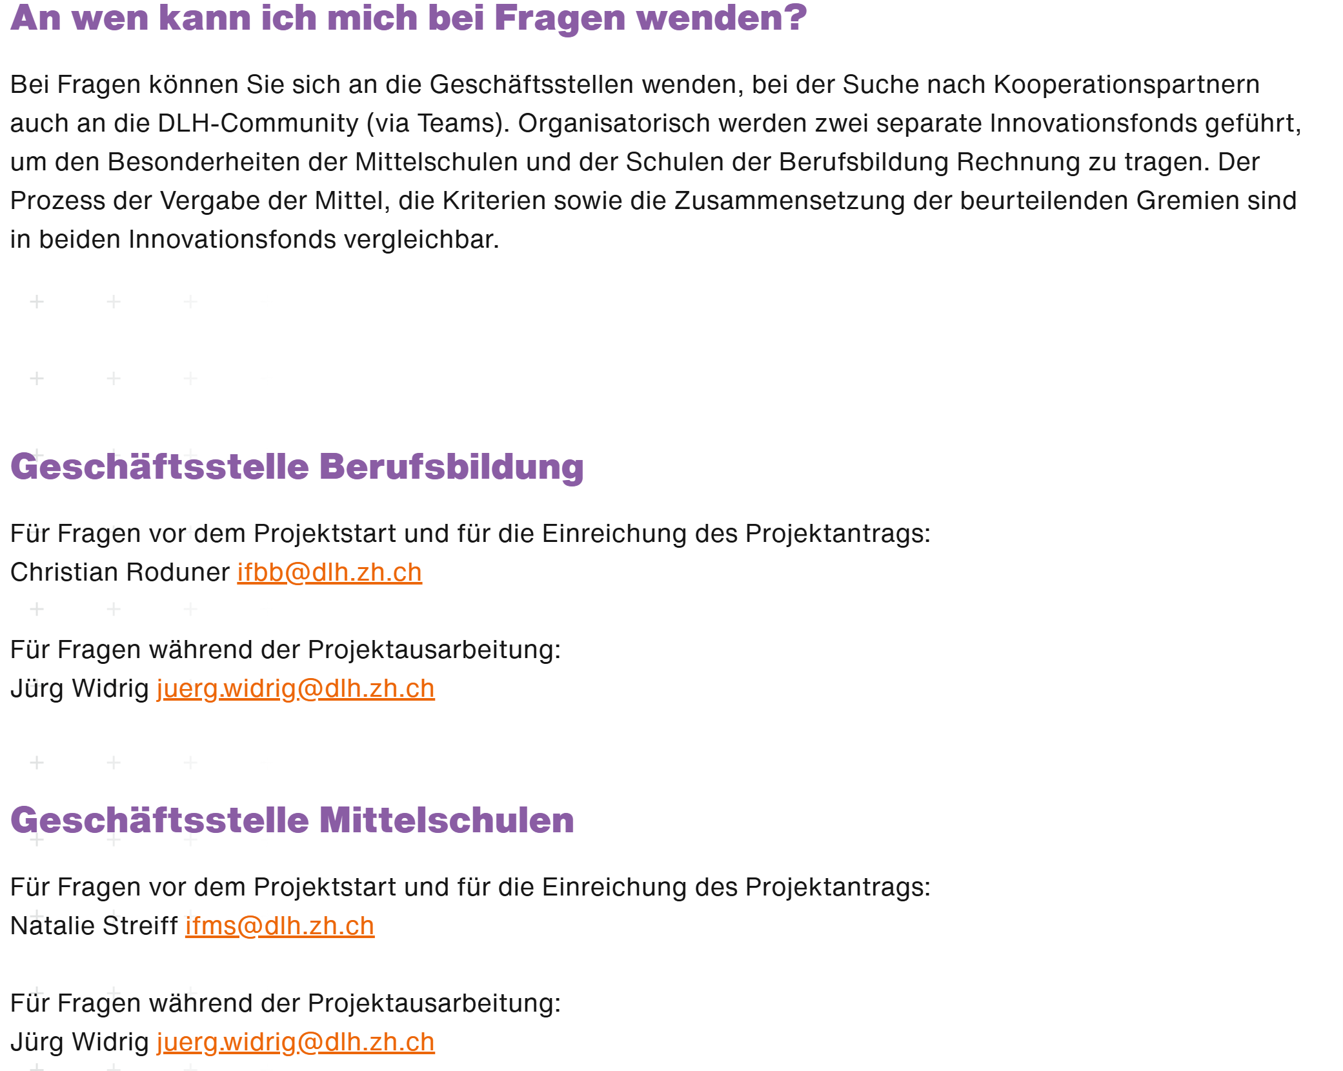
Neuer text:
Fragen oder Unterstützung?
Bei Fragen zur Projekteingabe oder bei der Suche nach Kooperationspartner:innen unterstützen Sie die Geschäftsstellen sowie die DLH-Community auf Teams gerne.
Organisatorisch werden zwei separate Innovationsfonds geführt, um den Besonderheiten der Mittelschulen und der Schulen der Berufsbildung Rechnung zu tragen.
Die Förderkriterien und der Vergabeprozess sind jedoch vergleichbar.
Titel ändern: Beispiele geförderter Projekte…..

---------------à Textstellen aus den Akkordeons hier einzeln mit Verbesserungsinputs:

Notizen:

Textbausteine für Unterseite «Anmeldung»:
Projekte erkunden Potenziale und Einschränkungen. Ein Explorer-Projekt zeigt, welche Ideen funktionieren und welche nicht. Die funktionierenden Ideen können z. B. in einem Optimiser-Projekt didaktisiert und optimiert werden. Das wiederum kann als Skaler-Projekt über das Fach, den Lehrgang oder die Schule hinaus in die breite Anwendung gebracht werden.

